Занятие по аппликации «Ангел-хранитель».

У каждого из нас есть свой ангел - хранитель, и забывать о нем нельзя.
Этому и было посвящено занятие по аппликации. В начале занятия я рассказала детям о том, кто такие ангелы, мы с ними обсудили, как нужно поступать, чтобы не огорчать своего ангела, а потом каждый из ребят сделал своего ангела - хранителя. Детям было очень интересно сделать небесного хранителя.
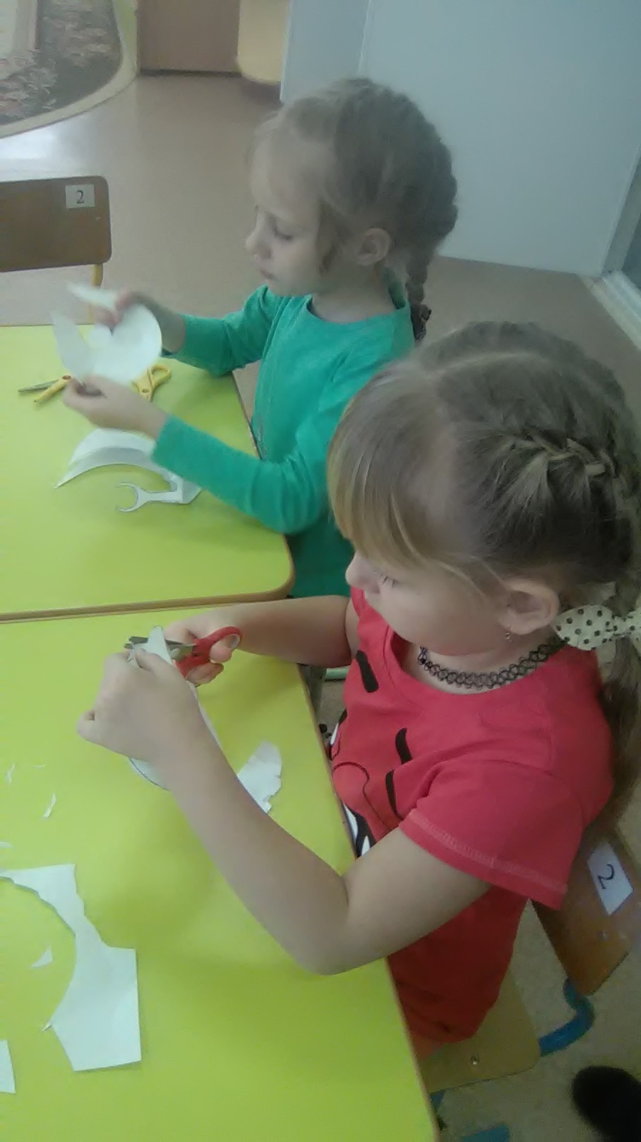
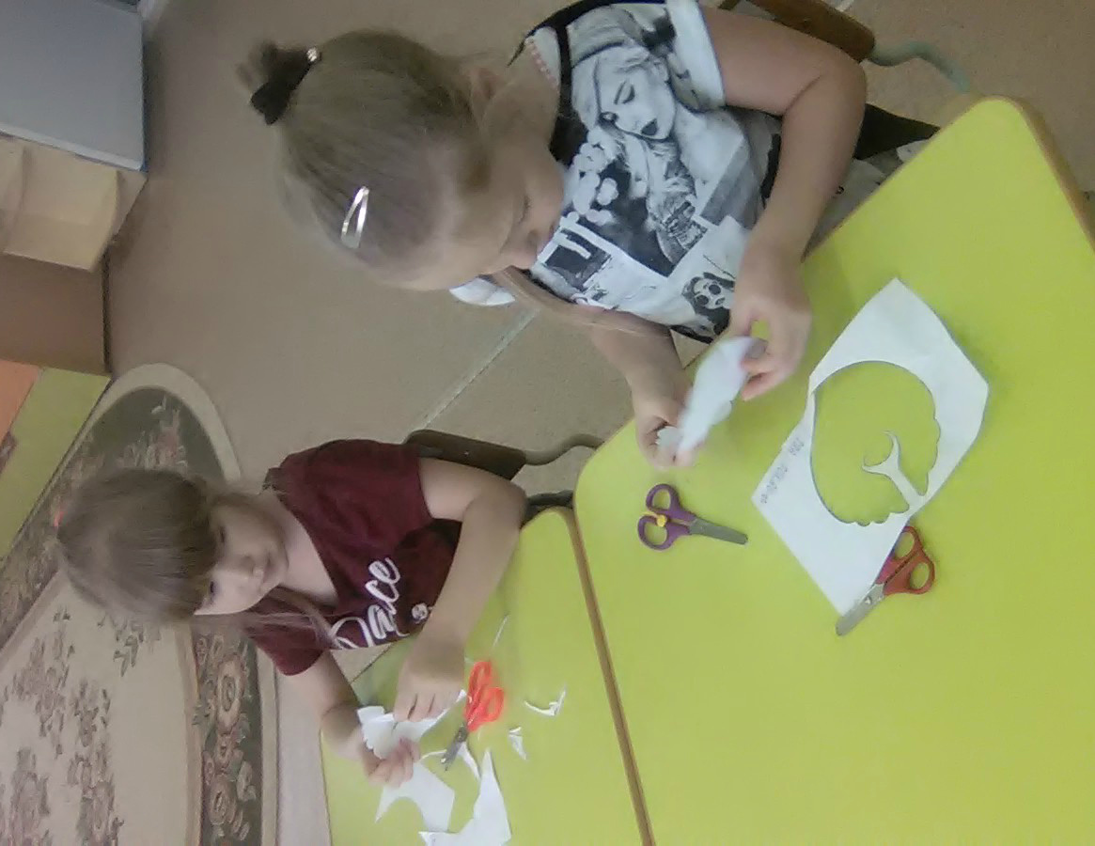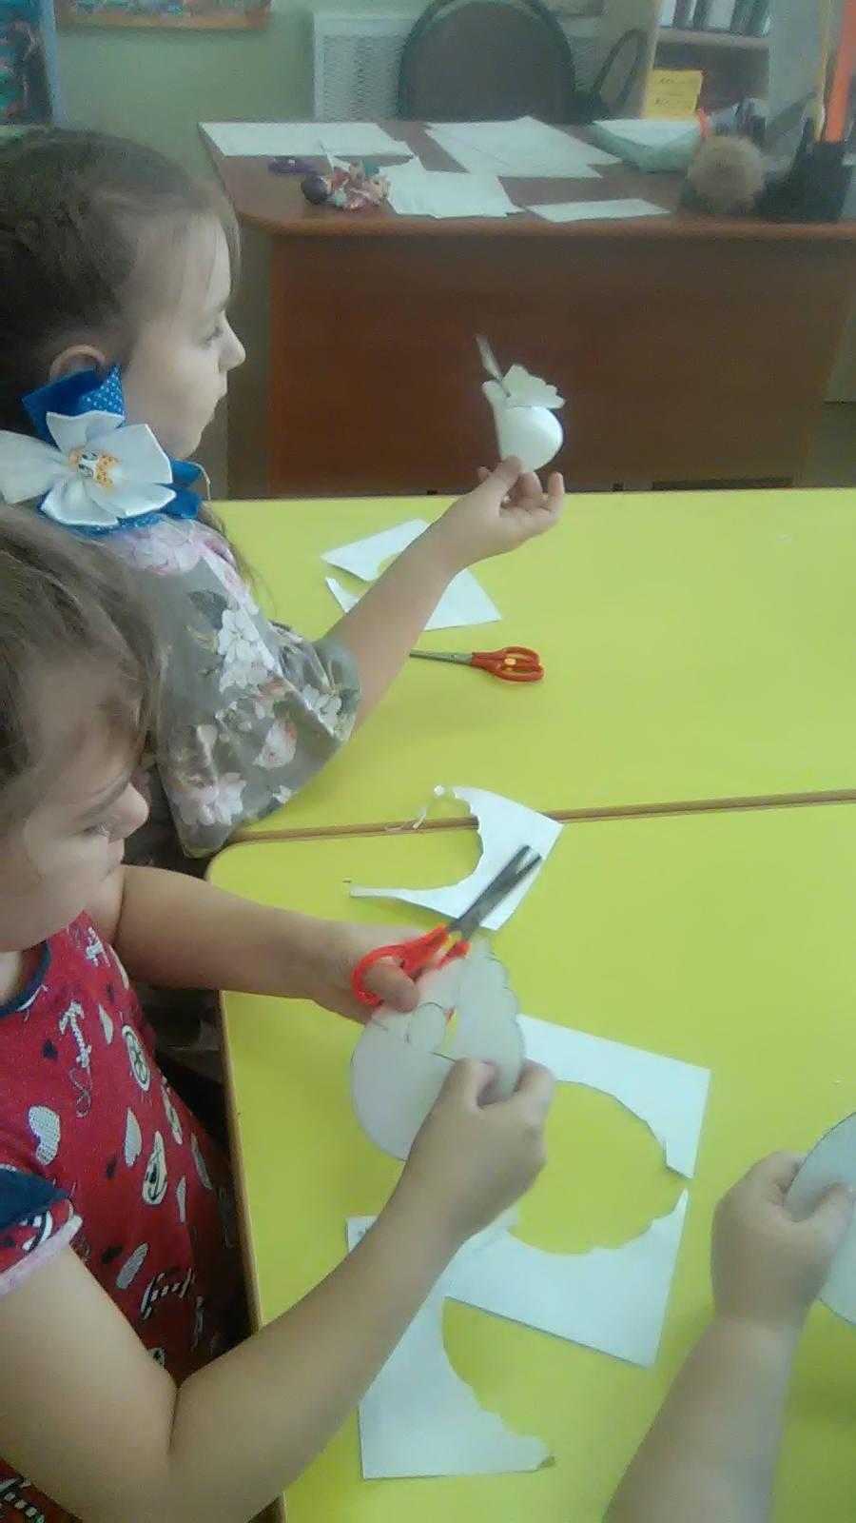

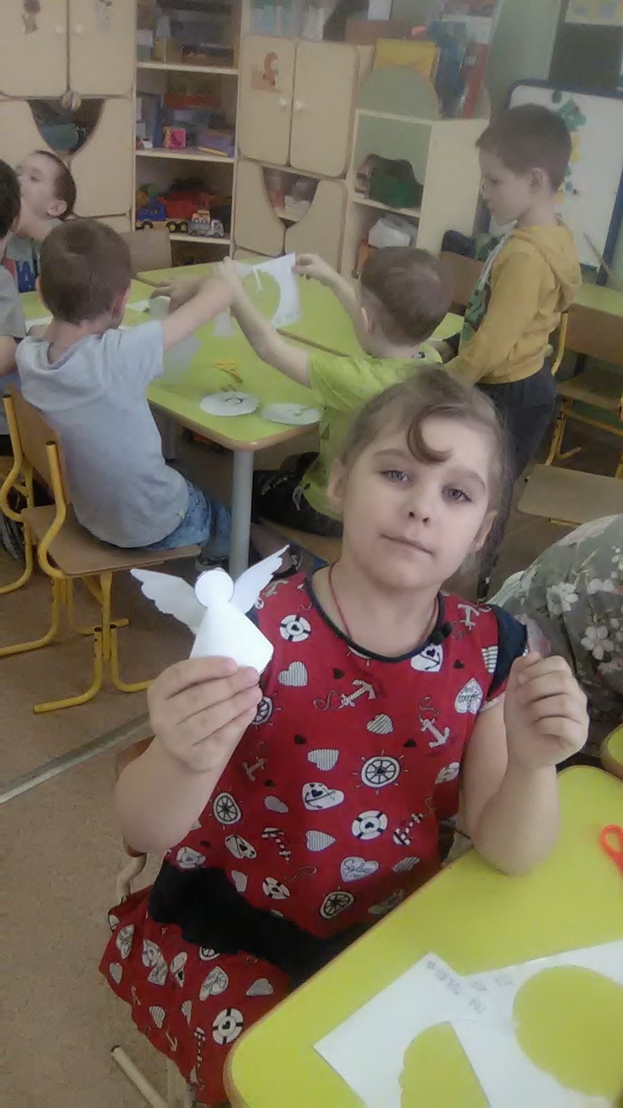
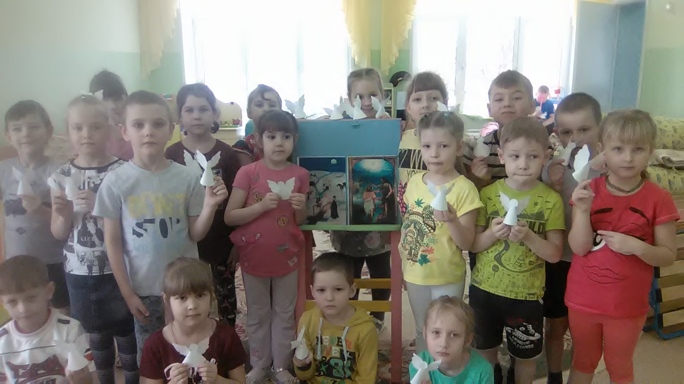
Воспитатель: Мальцева М.Н.

